INFORME DE LA COMISIÓN DE HACIENDA, recaído en el proyecto de acuerdo, en segundo trámite constitucional, que aprueba el “Tratado sobre la Prohibición de las Armas Nucleares”, adoptado en Nueva York, el 7 de julio de 2017.

BOLETÍN Nº 14.007-10
__________________________________

HONORABLE SENADO:

La Comisión de Hacienda tiene el honor de emitir su informe acerca del proyecto de acuerdo de la referencia, en segundo trámite constitucional, iniciado en Mensaje de S.E. el Presidente de la República, de fecha 4 de enero de 2021, con urgencia calificada de “suma”.

A la sesión en que se analizó el proyecto de acuerdo en informe asistieron, además de los integrantes de la Comisión:

Del Ministerio de Relaciones Exteriores, la Secretaria General de Política Exterior, señora Gloria Navarrete, y el Director General Jurídico, el señor Franco Devillaine.

Del Ministerio Secretaría General de la Presidencia, el asesor legislativo, señor Marcelo Estrella.

La asesora del Honorable Senador Coloma, señora Carolina Infante.

La asesora del Honorable Senador Montes, señora Lía Arroyo.

- - -

El proyecto de acuerdo en informe fue estudiado previamente por la Comisión de Relaciones Exteriores.

Cabe señalar que dicha Comisión ha hecho presente en su informe que, por tratarse de un proyecto que consta de un artículo único, y de conformidad con lo dispuesto en el artículo 127 del Reglamento del Senado, propone discutir la iniciativa en general y en particular a la vez.

La Sala del Senado, en sesión de 29 de junio de 2021, dispuso que el proyecto de acuerdo fuera conocido por vuestra Comisión de Hacienda en las materias de su competencia.

- - -

Se hace presente, asimismo, que en lo concerniente a los antecedentes jurídicos y de hecho del proyecto de acuerdo en informe, la Comisión de Hacienda se remite a lo expresado en su informe por la Comisión de Relaciones Exteriores.

- - -

DISCUSIÓN

La Comisión escuchó a la Secretaria General de Política Exterior del Ministerio de Relaciones Exteriores, señora Gloria Navarrete, quien expuso que el objetivo del Tratado es prohibir el uso de las armas nucleares, lo que coincide con los objetivos de política exterior de Chile.

Refirió que, a la fecha, 86 países han firmado el tratado y 54 lo han ratificado, por lo que entró en vigencia durante el presente año.

Anunció que entre el 22 y 24 de marzo del año 2022, en Viena, se efectuará reunión relativa a la entrada en vigencia del Tratado.

Informó que los costos para Chile se estiman en US$30.000 por esta primera reunión. Complementó que en un año se pueden realizar de 2 a 3 reuniones.

El Director General Jurídico del Ministerio de Relaciones Exteriores, señor Franco Devillaine, manifestó que los aportes para la participación de Chile se relacionan con los tres tipos de reuniones posibles, que son las de Estados partes, de revisión del Tratado y reuniones extraordinarias.

Puesto en votación el artículo único del proyecto de acuerdo, fue aprobado por la unanimidad de los miembros de la Comisión, Honorables Senadores señora Rincón y señores Coloma, García, Lagos y Montes.

- - -

INFORME FINANCIERO

El informe financiero N° 8, de 13 de enero de 2021, señala de modo textual lo siguiente:

“I. Antecedentes

El presente proyecto de acuerdo que aprueba el "Tratado sobre la Prohibición de las Armas Nucleares" (desde ahora "TPAN" o "Tratado") robustece el régimen internacional existente en materia de desarme y fue suscrito por Chile el 20 de septiembre de 2017.

II. Contenidos

El Tratado aborda los siguientes aspectos esenciales:

- Destaca explícitamente la preocupación con respecto a las consecuencias que acarrea el uso de armas nucleares o dispositivos explosivos nucleares.

- Especifica las prohibiciones a las que se enfrentan las Partes.

- Indica que cada Parte presentará declaraciones al Secretario General de las Naciones Unidas sobre propiedad, posesión o control de armas nucleares u otros dispositivos explosivos nucleares. A su vez, el Secretario General transmitirá todas las declaraciones recibidas a los Estados que son parte.

- Exige a los Estados partes, celebrar con el Organismo Internacional de Energía Atómica, un Acuerdo de Salvaguardias Amplias.

- Fija un mecanismo especial para abordar los casos en que los Estados partes posean u hospeden armas nucleares en sus territorios.

- Dispone que cada parte adoptará las medidas necesarias para cumplir sus obligaciones en virtud del presente Tratado.

- Estipula que cada Estado parte deberá proporcionar adecuada asistencia a las personas afectadas por el uso o ensayo de armas nucleares bajo su jurisdicción. Además, deberá adoptar las medidas necesarias y adecuadas para la restauración del medio ambiente, de aquellas zonas contaminadas como consecuencia de dichas actividades.

- Señala que cada Estado parte podrá cooperar y prestar asistencia los demás Estados partes para facilitar la aplicación del Tratado, y tendrá derecho a solicitar y recibir asistencia de estos cuando sea viable.

- Detalla que los Estados partes se reunirán regularmente para considerar y tomar decisiones sobre cuestiones relativas a la aplicación e implementación del presente Tratado.

- Determina que los costos se refieren a las reuniones ordinarias, extraordinarias y las conferencias de los Estados partes, e indica que estos serán sufragados por los Estados partes y que no sean partes en el presente Tratado, que participen en ellas en calidad de observadores. Los costos en que incurra el Secretario General de las Naciones Unidas deberán ser sufragados por los Estados partes a los que sean imputables.

- Abarca las cláusulas finales usuales en los instrumentos internacionales relativas a enmiendas; solución de controversias; universalidad; firma; ratificación, aceptación, aprobación, adhesión; entrada en vigor; reservas; duración y retiro; relación con otros acuerdos; depositario y textos auténticos.

III. Efecto del proyecto de ley sobre el Presupuesto Fiscal

Tal como se indica en el TPAN, los costos que podría irrogar la ratificación del mismo tendrían su origen en tres fuentes:

i) Reuniones ordinarias de los Estados partes, conferencias de revisión y reuniones extraordinarias

ii) Costos en que incurra el Secretario General de las Naciones Unidas para distribuir las declaraciones previstas en el artículo 2, los informes previstos en el artículo 4 y las propuestas de enmienda del artículo 10

iii) Costos relacionados con la aplicación de las medidas de verificación exigidas por el artículo 4.

Los costos asociados al punto i), se detallan en el apartado III.1. Por otra parte, dada la política de "cero papeles" adoptada por la ONU, no se puede determinar a priori cuánto será el costo que irrogará el punto ii) antes mencionado, por lo que no se incorpora en el cálculo del impacto fiscal que tendrá la ratificación del tratado. Por último, dado que nuestro país no es poseedor de armas nucleares, el punto iii) no implica mayor gasto.

III. 1. Reuniones de los Estados partes v Conferencias de Revisión

El TPAN contempla la realización de reuniones de los Estados partes.

La primera se llevará a cabo en el plazo de un año a partir de la entrada en vigor de este tratado, y las siguientes se efectuarán cada dos años. Además, se podrán convocar reuniones extraordinarias. Asimismo, este tratado prevé una Conferencia de Revisión a realizarse cada seis años, siendo la primera conferencia al quinto año tras la entrada en vigor del tratado.

Los costos de organizar estas reuniones y conferencias serán compartidos entre los Estados partes y los observadores sobre la base de la escala de cuotas de las Naciones Unidas. Considerando que la escala de evaluación del aporte de Chile en la ONU es 0,407 (en porcentaje) y suponiendo que los costos totales de cada una de estas reuniones y conferencias de estados miembros del TPAN sean cercanos a los USD 500.000, y que todos los miembros de la ONU son partes u observadores en el Tratado, la contribución de Chile ascenderá a USD 2.035. Los plazos en que se deberán integrar estos pagos se definirán en la primera reunión de los Estados partes, por lo que, para la elaboración de este Informe Financiero, se supone que el pago será coincidente con el año de la reunión o conferencia.

Las Conferencias de Revisión, además, a diferencia de las reuniones ordinarias, contemplan, además, gastos por viáticos de una semana y pasaje aéreo, ya que se espera que a estos eventos asista el Director de la Dirección de Seguridad Internacional y Humana. Este costo se estima en USD 3.940.

Los Cuadros 1 y 2 resumen estos costos; el primero en dólares y el segundo en miles de pesos 2021.

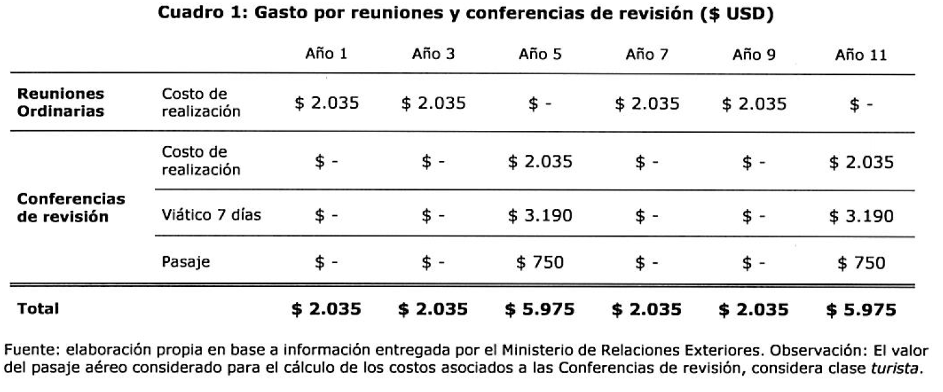

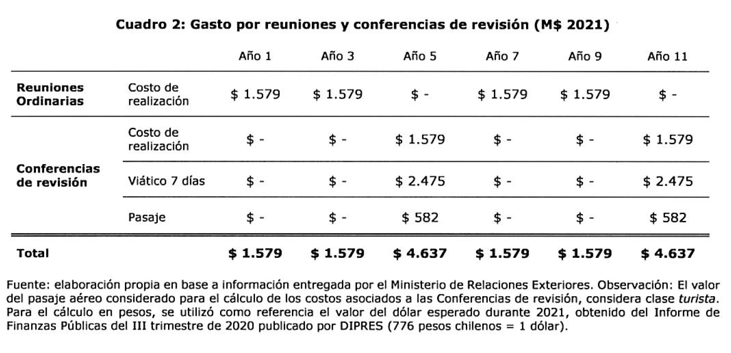

III. 2. Impacto de otras obligaciones del Tratado:

III. 2. 1. Aplicación en el plano nacional

Chile es un estado no poseedor de armas nucleares, de dispositivos explosivos nucleares ni de programas industriales de esta índole. En este sentido, las obligaciones derivadas de la aplicación en el plano nacional se refieren a la adaptación de la legislación nacional para incluir sanciones penales y adoptar normas de conducta militar (y policial) para que aquellos estados poseedores de armas nucleares den cumplimiento al Tratado. Por lo anterior, esta medida no implica ninguna obligación financiera para nuestro país.

III. 2. 2. Asistencia por el uso o ensayo de armas nucleares v restauración del medio ambiente en las zonas contaminadas

La obligación relativa a proporcionar asistencia a las víctimas y la remediación ambiental para las personas y las áreas bajo su control es entendida como acciones a proporcionar asistencia o remediación dentro de sus capacidades, por lo que esta obligación no irroga un mayor gasto fiscal.

III. 2. 3. Cooperación v asistencia internacional

En términos de cumplimiento de esta disposición, se prevé que funcione de la misma manera que lo hacen disposiciones similares bajo otros tratados de desarme (Convención sobre Armas en Racimo, Tratado de Comercio de Armas, Convención de Armas Biológicas), es decir, como una medida voluntaria en virtud del cual los Estados Partes deciden colaborar para alcanzar los objetivos del Tratado.

De acuerdo con lo anterior, el proyecto de ley comprenderá un mayor gasto fiscal de $ 1.579 miles cuando que se realicen las reuniones de los Estados Partes y de $ 4.637 miles cada vez que se efectúen las Conferencias de Revisión. El mayor gasto fiscal durante el primer año presupuestario de su vigencia se financiará con cargo al presupuesto del Ministerio de Relaciones Exteriores. En los años siguientes se financiará con los recursos que se establezcan en las respectivas leyes de Presupuestos del Sector Público.

IV. Fuentes de información

1. Mensaje de S.E. el Presidente de la República con el que inicia un Proyecto de Acuerdo que aprueba el "Tratado sobre la Prohibición de las Armas Nucleares", adoptado en Nueva York, el 7 de julio de 2017. 4 de enero de 2021.

2. Tratado sobre la Prohibición de las Armas Nucleares. Naciones Unidas, 2017.

3. Pre-informe financiero: Ratificación Tratado de Prohibición de Armas Nucleares. Ministerio de Relaciones Exteriores. 11 de abril de 2019.

4. Estimaciones y Observaciones sobre potencial gasto fiscal ratificación de Chile al Tratado sobre la Prohibición de las Armas Nucleares (TPAN). Dirección de Seguridad Internacional y Humana, Ministerio de Relaciones Exteriores. 17 de julio de 2019.”.

Se deja constancia del precedente informe financiero en cumplimiento de lo dispuesto en el artículo 17, inciso segundo, de la Ley Orgánica Constitucional del Congreso Nacional.

- - -

En mérito de las consideraciones anteriores, la Comisión de Hacienda tiene el honor de proponer la aprobación del proyecto de acuerdo en informe, en los mismos términos que lo hiciera la Comisión de Relaciones Exteriores, cuyo texto es el siguiente:

PROYECTO DE ACUERDO

“Artículo único.- Apruébase el “Tratado sobre la Prohibición de las Armas Nucleares”, adoptado en Nueva York, el 7 de julio de 2017.”.

- - -

Acordado en sesión celebrada el día de 10 de agosto de 2021, con asistencia de los Honorables Senadores señora Ximena Rincón González (Presidenta) y señores Juan Antonio Coloma Correa, José García Ruminot, Ricardo Lagos Weber y Carlos Montes Cisternas.

A 10 de agosto de 2021.

*El presente informe se suscribe sólo por la Secretaria de la Comisión en virtud del acuerdo de Comités de 15 de abril de 2020, que autoriza proceder de esta manera.

RESUMEN EJECUTIVO

INFORME DE LA COMISIÓN DE HACIENDA, recaído en el proyecto de acuerdo, en segundo trámite constitucional, que aprueba el “Tratado sobre la Prohibición de las Armas Nucleares”, adoptado en Nueva York, el 7 de julio de 2017.
(Boletín Nº 14.007-10)

I. OBJETIVO DEL PROYECTO PROPUESTO POR LA COMISIÓN: avanzar en el desarme y la no proliferación de las armas nucleares.

II. ACUERDO: aprobado en particular por unanimidad (5x0).

III. ESTRUCTURA DEL PROYECTO APROBADO POR LA COMISIÓN: artículo único que aprueba el Acuerdo que consta de un Preámbulo y de veinte artículos.

IV. NORMAS DE QUÓRUM ESPECIAL: no tiene.

V. URGENCIA: suma.

VI. ORIGEN INICIATIVA: Mensaje de S.E. el Presidente de la República, enviado a la Cámara de Diputados.

VII. TRÁMITE CONSTITUCIONAL: segundo.

VIII. APROBACIÓN POR LA CÁMARA DE DIPUTADOS: en general y en particular, por 133 votos a favor y 1 en contra.

IX. INICIO TRAMITACIÓN EN EL SENADO: 29 de junio de 2021.

X. TRÁMITE REGLAMENTARIO: informe de la Comisión de Hacienda.

XI. LEYES QUE SE MODIFICAN O QUE SE RELACIONAN CON LA MATERIA: Tratado para la Proscripción de las Armas Nucleares en la América Latina (Tratado de Tlatelolco), promulgado por el decreto ley N° 665, del Ministerio de Relaciones Exteriores, de fecha 23 de septiembre de 1974, publicado en el Diario Oficial de 27 de septiembre de 1974.

Valparaíso, 10 de agosto de 2021.

